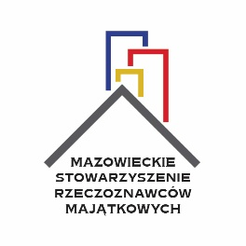

Z A P R O S Z E N I E

Mazowieckie Stowarzyszenie Rzeczoznawców Majątkowych w Warszawie
zaprasza na szkolenie w ramach doskonalenia zawodowego.

"ODPOWIEDZIALNOŚĆ ZAWODOWA RZECZOZNAWCY MAJĄTKOWEGO. POZYCJA RZECZOZNAWCY MAJĄTKOWEGO W PRZYPADKU PROCEDURY PRZED KOMISJĄ ODPOWIEDZIALNOŚCI ZAWODOWEJ, KOMISJĄ ARBITRAŻOWĄ, KOMISJĄ OPINIUJĄCĄ - DZIAŁANIA W RAMACH OBOWIĄZUJĄCEGO PRAWA ORAZ IDENTYFIKACJA OBSZARÓW DO ZMIANY."

WYKŁADOWCY: dr hab. Magdalena Habdas
dr inż. Jan Konowalczuk

TERMIN : 24 października 2019 r.(czwartek), godz. 15.00–19.30

MIEJSCE: Warszawa, ul. Żurawia 47, sala nr 5 (parter)

CZAS SZKOLENIA: 6 godzin edukacyjnych (3 pkt szkoleniowe)

KOSZT: 50,00 zł - dla członków Mazowieckiego SRM
200, 00 zł - dla pozostałych uczestników
(W cenie kawa i herbata w czasie przerwy.
Uczestnicy otrzymają zaświadczenia o odbytym szkoleniu.)

Zapraszamy

Zarząd
Mazowieckiego Stowarzyszenia Rzeczoznawców Majątkowych

